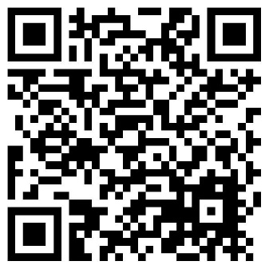
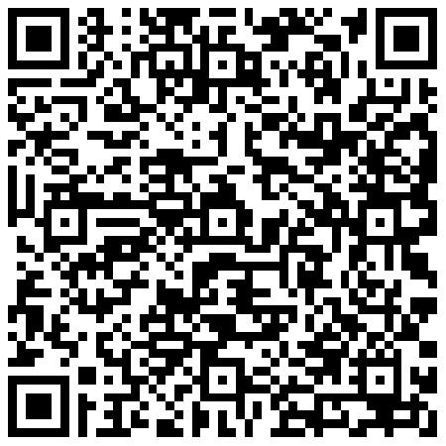
https://www.zdf.de/nachrichten/heute/brexit-chronologie-100.html

https://www.handelsblatt.com/politik/international/brexit-2019-die-chronologie-des-brexits-eine-zusammenfassung-des-eu-austritts-grossbritanniens/24097616.html
--------------------------------------------------------------------------------------------------------------------------------------------------------------------------------------------------------------------------

Zeitstrahl Brexit
Erstelle mithilfe der oberen QR-Codes einen Zeitstrahl des Brexits (Beginn 2016 bis heute). Wähle mindestens 5 für dich wichtige Ereignisse aus, die du in den Zeitstrahl einträgst. Begründe und notiere, warum du diese Ereignisse gewählt hast.

2020
2016

